附件1：
各平台缴费工作联系人

平台 | 联系人 | 地点 | 电话
分析测试中心 | 胡景田 | 科技楼1008 | 15063906058
食品科学与工程学院 | 谭凤华 | 食品楼405 | 18553208187
海洋科学与工程学院 | 谭佳博 | 蓝谷校区教学楼413 | 15253236287
农学院 | 战园 | 科技楼2040 | 15269277285
生命科学学院 | 孙志娟  宋琳 | 科技楼6011 | 13361229541  17605320708
园艺学院 | 刘晓丽 | 科技楼3003 | 13735835134
化学与药学院 | 尹莉 | 化学楼114 | 15315528962

附件2：
大型仪器共享平台
校内用户测试费结算流程

各科研团队：
为进一步减少大仪共享平台校内用户测试费结算手续，经与财务处协调，对校内用户测试费结算流程进行了优化，请各课题组按照如下程序进行测试费结算。
校内用户测试费结算流程：
材料送交：内部转账结算单送交大仪平台管理员
查询并确认应缴费用：登录大仪共享平台查询并确认应缴测试费金额
项目转账：登录财务处网站自助报账系统，办理项目转账
转账单签字：财务系统生成的内部转账结算单由课题负责人和经办人签字
平台管理人员统一到财务处办理

详细结算操作流程如下：

校内用户测试费结算流程：
1.查询应缴费用
课题负责人在大型仪器共享平台“我的课题组”中的“财务”＞“概要”模块，查看课题组在各测试平台的财务状况。
“可用余额”一列显示为负数的，需要缴费，负号后金额即为应缴纳测试费用金额；可用余额为正数或0的，不需要缴费；“明细”为课题组成员使用平台仪器的明细说明。
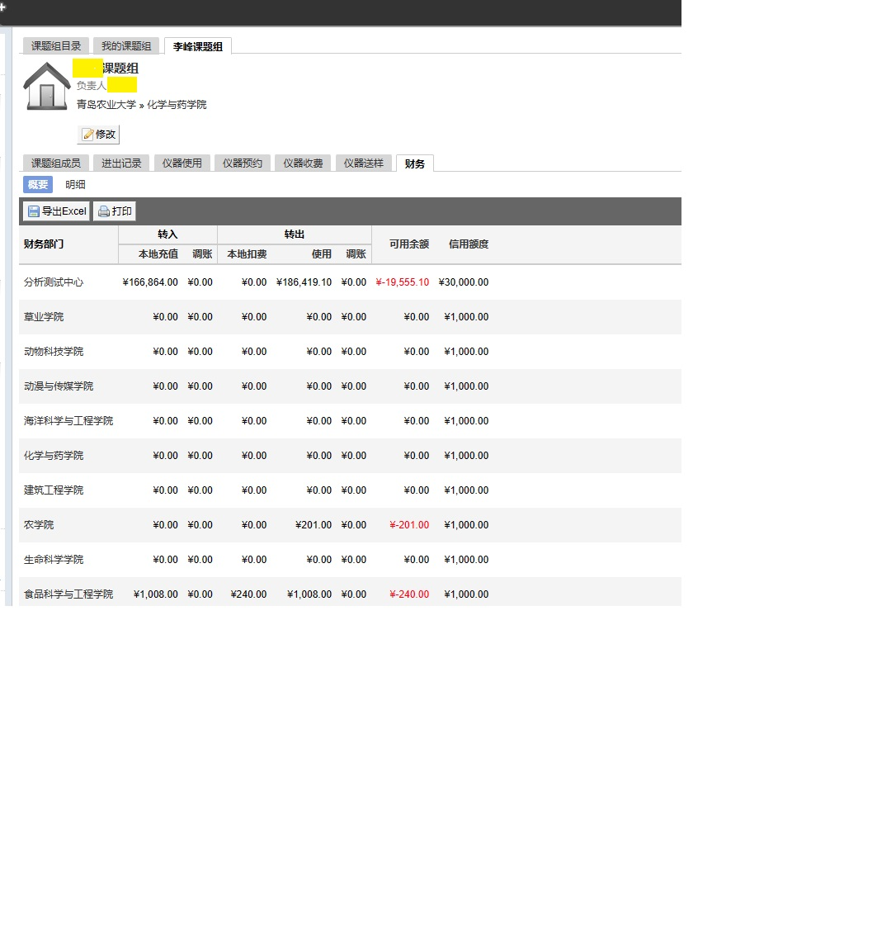
2.项目转账
课题负责人登录学校财务处网站个人财务系统，在“网上报账系统”中选择“项目转账”，然后选择测试平台，如“分析测试中心测试费”，根据平台系统中未缴纳测试费用金额据实填写转账信息，并在用途一栏备注清楚该款项为××老师××大仪平台测试费用。按照系统提示生成“青岛农业大学内部转账结算单”，生成后直接打印内部转账单1份。
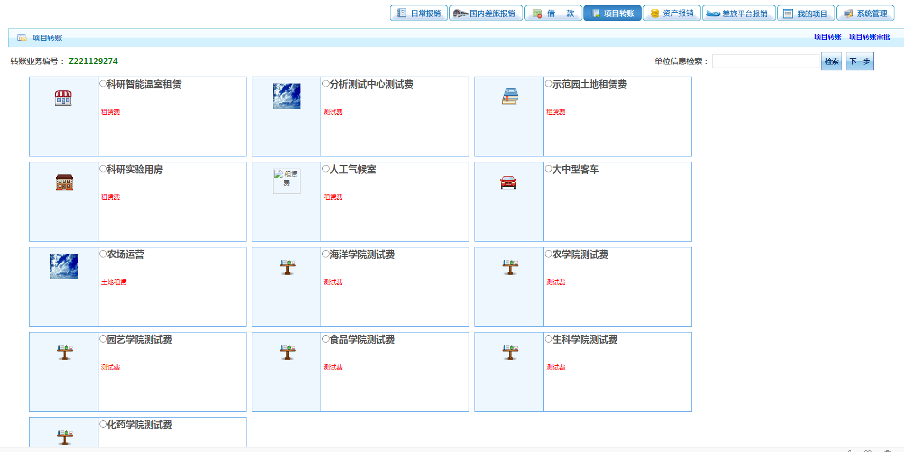
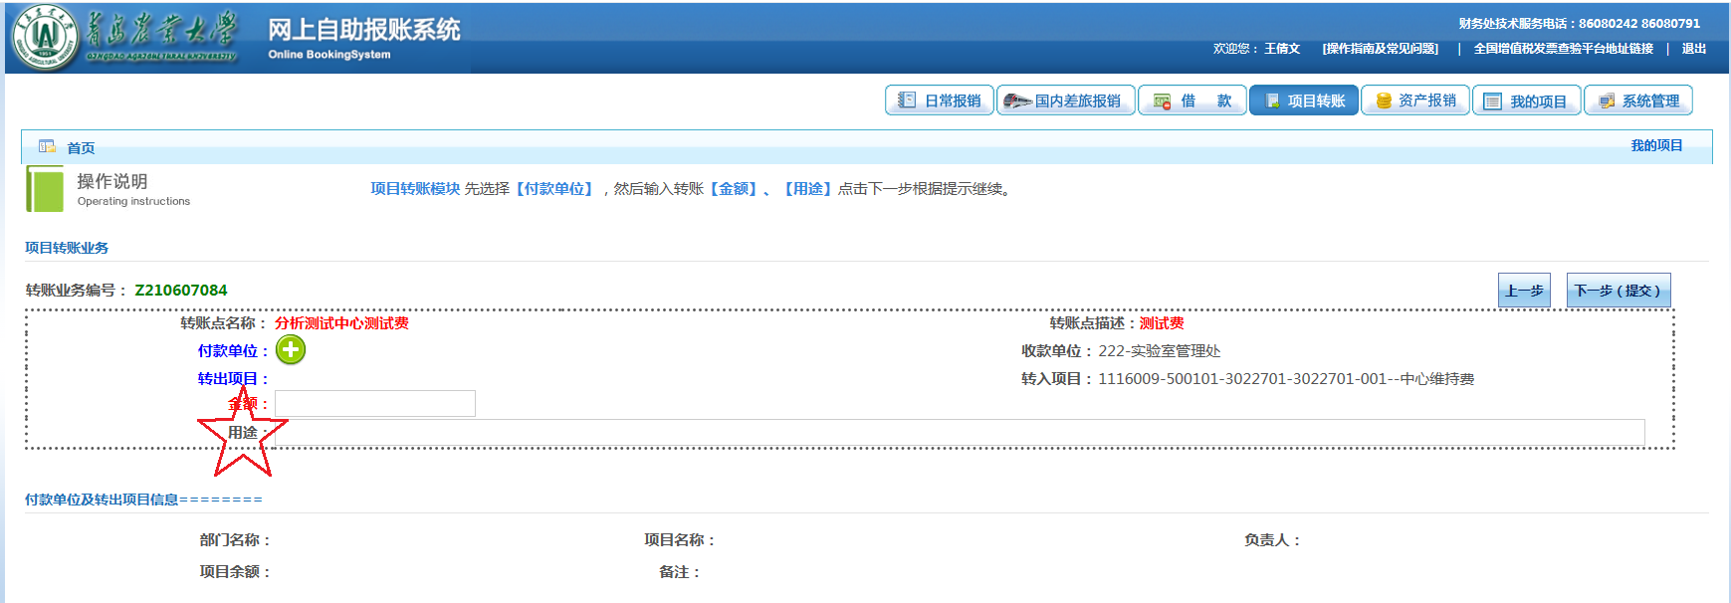

3.内部转账结算单签字
两联内部转账结算单中的课题负责人和经办人老师（图中“1”处）签字，其中课题负责人和经办人不能为同一人。
特别注意：仔细核对转账单中的转账金额（图中“2”处），且务必备注清楚该款项为××老师××大仪平台测试费用（图中“3”处）。
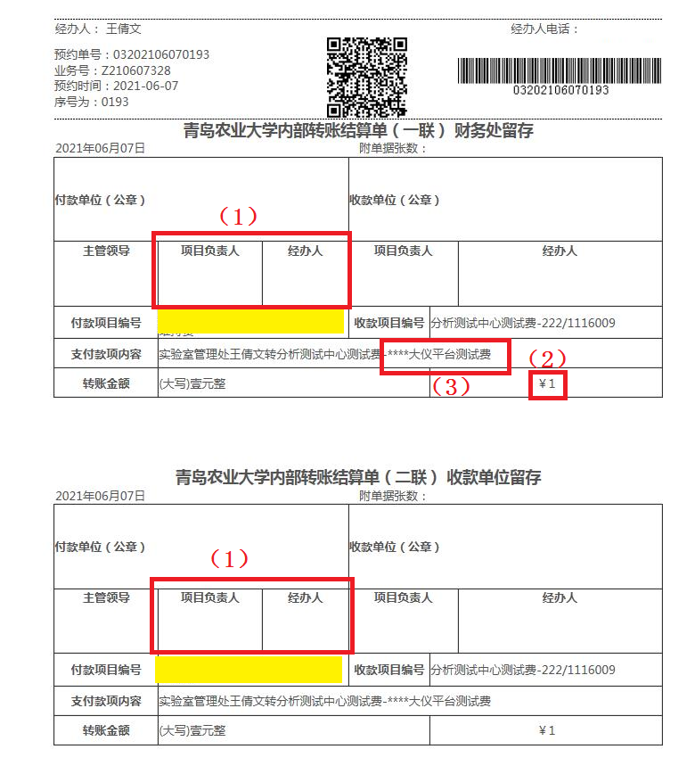
4.内部转账结算单送交
课题组直接将内部转账结算单交送大型仪器共享管理平台，由平台工作人员统一送到财务办理转账业务。

附件3：
大型仪器共享管理平台测试费用
延期结算申请书

申请人 |  | 教工号
所在单位
未缴测试费用 |  | 承诺缴费日期
申请延期结算  的情况说明 | 申请人签字：
审批意见 | 平台管理员签字：  年 月 日
审批意见 | 平台负责人签字：  年 月 日

附件4：
大型仪器共享管理平台信用额度变更申请表
申请人 |  | 教工号
所在单位 |  | 大仪平台
原信用额度 |  | 变更后  信用额度
申请理由 | 申请人签字：  年 月 日
审批意见 | 平台管理员签字：  年 月 日
审批意见 | 平台负责人签字：  年 月 日

